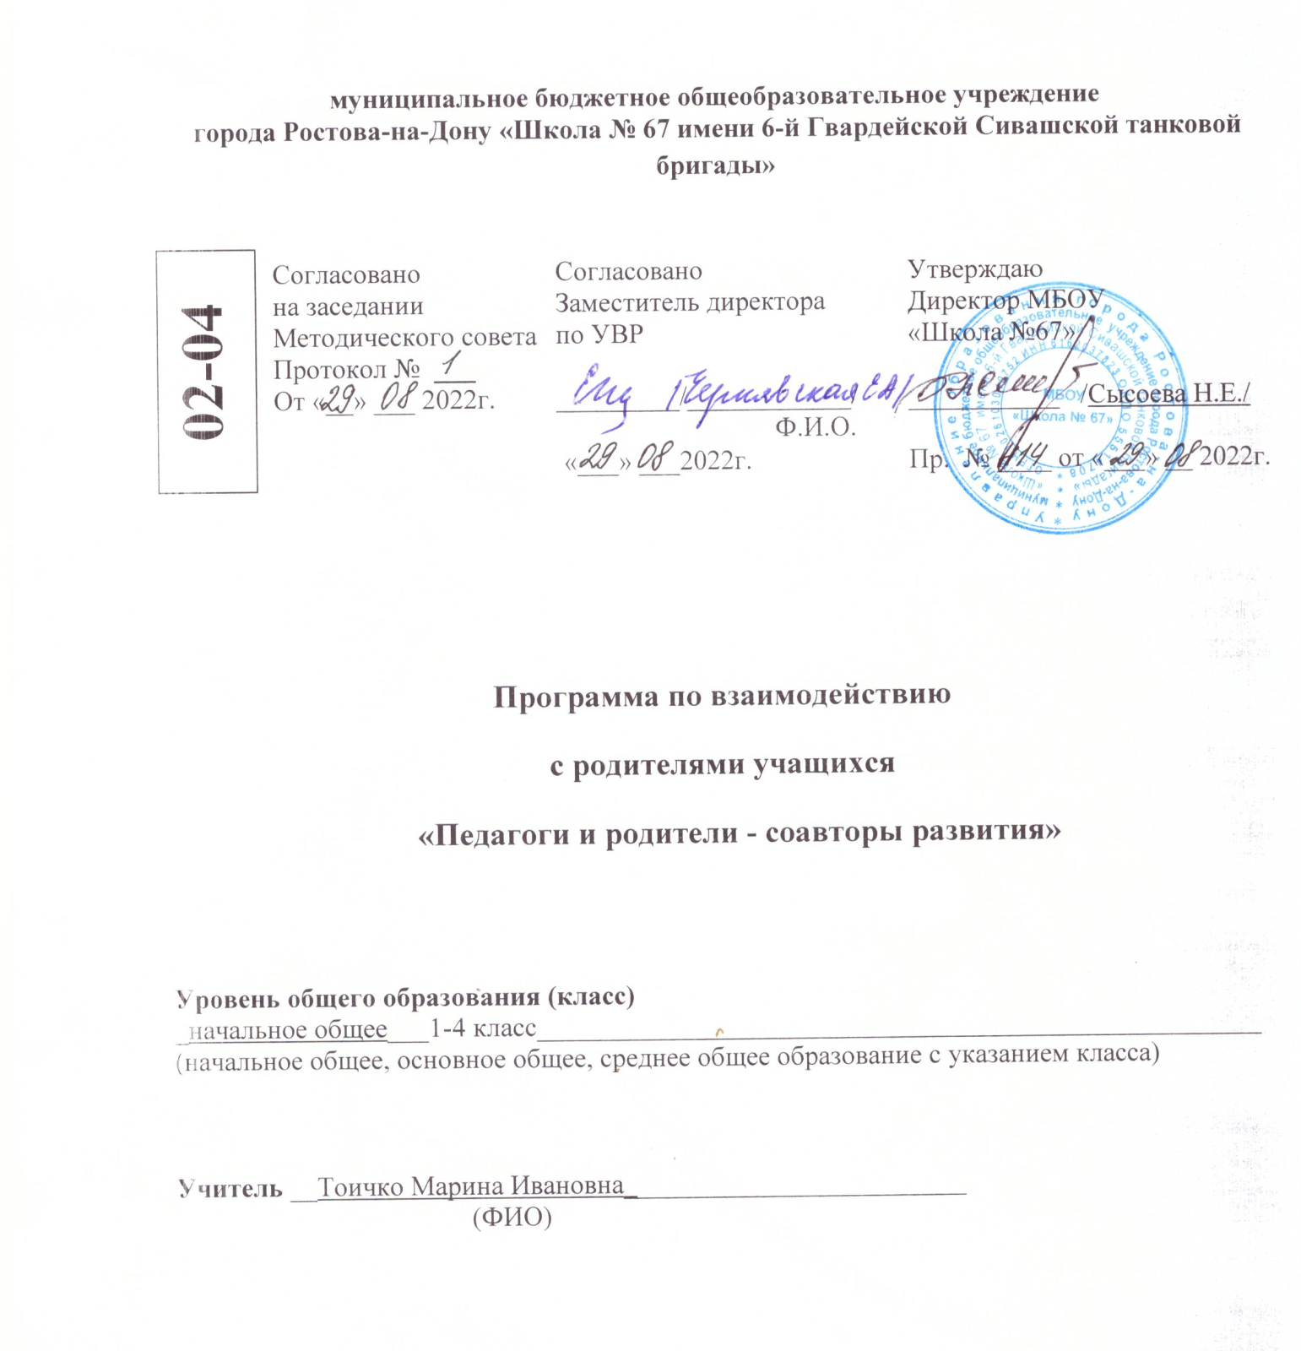

Программа МБОДО ДЮЦ
по взаимодействию
с родителями учащихся
«Педагоги и родители - соавторы развития»

- Пояснительная записка
Именно семейное воспитание во многом определяет, каким станет человек. Ни государство, ни даже лучшие педагоги ребенку заменить семью не могут.
В.В.Путин

Педагогика должна стать наукой для всех:
и для педагогов, и для родителей.
В.А. Сухомлинский

Воспитывает все: люди, вещи, явления, но прежде всего и дольше всего - люди. Из них на первом месте — родители и педагоги.

А. С. Макаренко

Если первичным является отдельный человек, то семья представляет ту микросреду, в которой человек и может только «выделаться» в человека.

Ф.М. Достоевский

Анализ ситуации

С точки зрения общества, быть родителем – это значит, прежде всего, удовлетворять основные потребности ребенка, заботиться о его здоровье, благополучии, счастье. С точки зрения педагогики и детской психологии, в это понятие включаются взаимоотношения с детьми, их воспитание, направленное на развитие личности.

Родители испытывают потребность получать поддержку в воспитании своих детей. Очевидно, что сейчас эта потребность в квалифицированной помощи актуальна как никогда. Воспитание родителей – международный термин, под которым понимается также помощь родителям в исполнении ими функций воспитателей собственных детей – родительские функции.

Необходимость и важность сотрудничества семьи и образовательного учреждения никогда не ставилась под сомнение. Именно от этого взаимодействия зависит то, насколько семья понимает политику, проводимую организацией по отношению к обучению и воспитанию детей, и участвует в ее реализации.
Организация дополнительного образования, как особый тип образовательного учреждения, имеет свою специфику по организации работы с семьей, позволяет наиболее полно реализовывать принцип преемственности учета особенностей семейной социализации своих учащихся в целостном педагогическом процессе.
Взаимодействие семьи и дополнительного образования отличается от взаимодействия с родителями в школе. Отношения между учащимися, родителями и педагогами в дополнительном образовании построены на основе свободы выбора. Но, как правило, большинство родителей не видит необходимости систематически общаться с педагогами дополнительного образования, вследствие чего обнаруживается проблема неэффективного взаимодействия с семьей ребенка. Отношение родителей к занятиям ребенка в системе дополнительного образования нередко носит парадоксальный характер:
• с одной стороны – родители заинтересованы в том, чтобы ребенок занимался «полезным делом»;
• с другой стороны, значительная часть родителей проявляет крайне «потребительское отношение» к занятиям и педагогу.
Сложным является и понимание родителями содержания деятельности детского объединения, его значения в развитии ребенка – к занятиям относятся как чему-то несерьезному, либо сразу рассматривают их как начальную профессиональную подготовку.
Так же выявляются проблемы и со стороны педагогического коллектива:
- педагоги не всегда умеют поставить задачи педагогического взаимодействия и выбрать адекватные им содержание, методы, формы работы с учетом конкретной специфики семейной социализации детей;
- технологии сотрудничества с семьей недостаточно дифференцированы;
- при выборе методик взаимодействия педагоги не всегда учитывают возможности и условия жизни конкретных семей и др.
Причины этого — недостаточное знание специфики семейного воспитания, неумение анализировать уровень педагогической культуры родителей, особенности семейной социализации детей и соответственно с этим проектировать свою деятельность по отношению к членам семьи и детям.
А успешное решение задач воспитания возможно только при объединении усилий семьи и образовательной организации.
Педагогов дополнительного образования и родителей объединяет забота о здоровье, развитии ребенка, создание атмосферы доверия и личностного успеха в совместной деятельности.

Актуальность темы
Сегодня педагоги-практики учреждений дополнительного образования как никогда ранее нуждаются в осмыслении имеющегося опыта и проблем сотрудничества с семьями учащихся, выявлении наиболее перспективных направлений и форм такой работы. Без союза с семьей, без активного и заинтересованного взаимодействия с родителями, без установления прочных и продуктивных контактов сложно ожидать высоких результатов в личностно-творческом развитии ребенка.
Вопрос взаимодействия семьи и МБОДО ДЮЦ весьма актуален, так как сегодня многие родители все чаще уклоняются от воспитания ребенка, перекладывая эту миссию на педагогов. Поэтому крайне важно, чтобы составной частью профессиональной деятельности педагогов МБОДО ДЮЦ была систематическая работа по повышению эффективности их взаимодействия с семьей.
Как сделать общение с родителями живым? Как привлечь родителей в УДО? Как создать условия, чтобы им захотелось сотрудничать? Какие способы и средства взаимодействия выбрать?
Возникает необходимость в создании модели взаимодействия с семьёй на основе сотрудничества и взаимопомощи, с учетом запросов, степени активности и уровня психолого-педагогической компетентности каждой семьи.

Основная цель работы с родителями: развитие отношений сотрудничества между педагогами и родителями, способствующих созданию единой гуманной, доброжелательной воспитательной среды.
Задачи сотрудничества с родителями:
- Выявление потребностей родителей в педагогической поддержке.
- Установление партнерских отношений с семьями учащихся.
- Объединение усилий для полноценного развития и воспитания.
- Выбор эффективных форм взаимодействия и сотрудничества.
- Создание атмосферы общности интересов, эмоциональной поддержки.
- Активизация и обогащение воспитательных умений родителей.
Педагогическая система взаимодействия МБОДО ДЮЦ и семьи имеет многоцелевой характер:
а) побуждает педагогический коллектив МБОДО ДЮЦ к самосовершенствованию с учетом мнения родителей о качестве образовательного процесса;
б) стимулирует у педагогов заботу об авторитете МБОДО ДЮЦ среди других образовательных учреждений;
в) формирует критическое мышление коллектива по отношению к образовательным программам, к учебно-воспитательному процессу, вызывает стремление к их обновлению, совершенствованию.
2. Нормативно-правовая база и направления Программы

Программными документами для разработки системы взаимодействия учреждений дополнительного образования и родителей учащихся являются:
- Конвенция о правах ребенка, Закон РФ «Об основных гарантиях прав ребенка»;
- Федеральный закон «Об образовании»;
- Концепция развития дополнительного образования детей на период до 2020 года;
- Стратегия развития воспитания в РФ на период до 2025 года;
- Методические рекомендации "О взаимодействии ОУ с семьей" (Приложение к письму МО РФ от 31.01.01 г. №90/30-16);
- Программа развития организации.
Данная программа является составной частью комплексной программы воспитания учащихся МБОДО ДЮЦ «Здравствуйте, дети!», которая определяет три основных направления работы с родителями:
- Просветительское – научить родителей видеть и понимать изменения, происходящие с детьми, способствовать повышению психолого-педагогической грамотности родителей: лекции, дни открытых дверей, мастер-классы.
- Консультативное – совместный психолого-педагогический поиск методов эффективного воздействия на ребенка в процессе приобретения им общественных и учебных навыков: индивидуальные тематические консультации, консультации по запросу.
- Коммуникативное – обогащение семейной жизни эмоциональными впечатлениями, опытом культурного взаимодействия с ребенком, вовлечение родителей в учебно-воспитательный процесс: родительские собрания, совместные творческие дела, помощь в организации жизнедеятельности детских объединений, оформлении кабинета, совместное посещение культурно-исторических мест и т.д.
Данной программой эти направления раскрываются и конкретизируются.

- Механизм реализации

Осуществляется через:
- мониторинговые исследования и определение перспектив;
- установление партнерских отношений педагогов, родителей, детей, создание единого социокультурного пространства;
- психолого-педагогическое сопровождение психологического просвещения родителей, вовлечение родителей в педагогическое самообразование, изучение и внедрение лучшего опыта семейного воспитания, проведение совместных проблемных семинаров;
- внедрение здоровьесберегающих технологий, формирующих позитивные установки на ЗОЖ;
- привлечение родителей к непосредственной творческой деятельности с детьми, к активной созидательной воспитательной практике по возрождению национальных духовных традиций;
- повышение роли дополнительного образования детей в развитии форм семейного досуга, организацию совместной деятельности детей и взрослых: военно-патриотическое, интеллектуальное, научно-техническое, художественное, эстетическое, экологическое, физическое воспитание, туристко-краеведческую работу.

Принципы, лежащие в основе программы:
1. Акцент на эмоциональной стороне отношений детей, родителей и педагогов.
2. Подвижность программ, вариативность содержания, форм и методов работы с родителями.
3. Признание добровольного участия родителей в жизни МБОДО ДЮЦ.
4. Учет личностного опыта родителей, ориентация на актуальные, значимые проблемы.
4. Алгоритм и формы взаимодействия организации с семьей

Формирование сотрудничества детей, родителей и педагогов зависит прежде всего от того, как складывается взаимодействие взрослых в этом процессе. Результат воспитания может быть успешным только при условии, если педагоги и родители станут равноправными партнерами, так как они воспитывают одних и тех же детей. В основу этого союза должно быть положено единство стремлений, взглядов на образовательный процесс, выработанные совместно общие цели и образовательные задачи, а также пути достижения намеченных результатов.

Алгоритм взаимодействия родителей и педагогов:
• Создание среды для знакомства, взаимодействия.
• Формирование группы из родителей и учащихся, готовых активно сотрудничать.
• Организация и осуществление педагогической поддержки родителей.
• Включение родителей в учебно-воспитательный процесс.
• Осуществление обратной связи.

Модели взаимоотношения семьи и образовательного учреждения:
• приобщение родителей к педагогическому процессу;
• пребывание родителей в образовательном учреждении;
• система мероприятий, которые позволяют родителям ближе познакомиться со спецификой учреждения, знакомят с его воспитывающей и развивающей средой;
• совместная деятельность педагога и родителей по воспитанию и развитию детей.
Включение семьи в деятельность организации основано на:
- гуманистическом стиле общения и взаимодействия;
- уважительном отношении семьи и организации к учащемуся и друг к другу;
- систематическом повышении психолого-педагогического уровня педагогов и родителей.

Педагогический коллектив при взаимодействии с семьей призван выполнять следующие функции:
- Воспитательно-развивающую - привлечение родителей для активного участия в учебно-воспитательном процессе;
- Просветительскую - совместный психолого-педагогический поиск методов эффективного воздействия на детей и подростков в процессе приобретения ими общественных и учебных навыков.
- Коммуникативную - обогащение семейной жизни эмоциональными впечатлениями, опытом культуры взаимодействия учащихся и родителей.
- Охранно-оздоровительную – создание условий для содержательного и безопасного развития учащихся, привитие навыков здорового образа жизни.
Работа с родителями включает в себя комплекс мер – различные формы психологического просвещения, обучения, консультирования, профилактики, - которые помогают взрослым осознать свою роль в развитии семейных связей, лучше заботиться о благополучии ребенка, развивать его в интеллектуальном, социальном, чувственном, этическом, эстетическом плане.
Формы работы с семьей:
- Психолого-педагогическая диагностика:

- анкетирование родителей (выявление уровня педагогической культуры и степени участия родителей в воспитании детей; социальный заказ на услуги дополнительного образования; степень удовлетворенности качеством дополнительного образования);

- диагностика уровня воспитанности учащихся.

Анализ результатов мониторинговых исследований позволяет корректировать образовательный процесс в учреждении.

2. Участие родителей в образовательном процессе:

- родительские собрания («Знакомство с ДЮЦ», «Семья и педагоги – партнеры в воспитании», “Склонности и интересы детей в выборе профессии”…);

- посещение учебных занятий;

- мастер-классы, творческие мастерские с учащимися и родителями по подготовке к праздникам, по изготовлению сувениров и подарков;

- семейные проекты («История моей семьи», «Традиции моей семьи», «Событие в моей семье»…);

- участие в конкурсах, в выставках семейного творчества.

3. Досуговая деятельность с участием родителей:

- Дни открытых дверей - презентация детских объединений;

- Тематические праздничные мероприятия;

- Спортивные праздники (суперсемья; папа, мама, я - спортивная семья; веселые старты);

- Дни здоровья;

- Концерты.

4. Психолого-педагогическое просвещение родителей:

- распространение печатной продукции;

- информационные стенды, творческие и тематические выставки, фотовыставки;

- буклеты о деятельности детских объединений;

- участие педагога-психолога в родительских собраниях;

- сайт организации – страничка для родителей.

Повышение психолого-педагогической культуры родителей способствует совершенствованию семейного воспитания, влияет на воспитательную семейную среду, вносит осознанность в действия родителей, повышает уровень положительного отношения к представителям педагогической общественности, раскрывает положительный семейный опыт.

5. Индивидуальные и семейные консультации - обогащение родителей психолого-педагогическими знаниями в вопросах воспитания и развития детей.
6. Семейный клуб (для семей с детьми с ОВЗ) - формирование социальной компетентности детей с ограниченными возможностями здоровья и детей, имеющих трудности социального взаимодействия; формирование культуры здоровых семейных взаимоотношений.

- Кадровое обеспечение Программы

В реализации Программы участвуют следующие специалисты:
- педагог-психолог;
- педагоги дополнительного образования;
- методисты;
- педагоги-организаторы;
- привлеченные специалисты из области здравоохранения, социальной защиты, правоохранительных органов, сферы культуры и образования.

- Ожидаемые результаты

- Оказание практической помощи родителям при возникновении проблемных ситуаций в семье.
- Повышение психолого-педагогической компетенции родителей.
- Изменение позиции родителей за ответственное воспитание детей.
- Родители - активные помощники в учебно-воспитательном процессе, сотрудники и соавторы развития ребенка.
- Родители оценивают значимость дополнительного образования в жизни ребёнка.
- Рост числа родителей, принимающих участие в совместных мероприятиях ДЮЦ, родительских собраниях.
- Уменьшение количества проблемных семей.
- Повышение уровня профессионального мастерства педагогов, обмен позитивным, результативным опытом работы по взаимодействию с семьями учащихся.

